淡江時報 第 1123 期
傳遞學習經驗 運管系邀系友與高中生座談
學校要聞
【記者戴瑜霈淡水校園報導】運輸管理學系於5月1日上午9時在台北校園D206舉辦「高中生與系友面對面分享會」，邀請110學年度個人申請入學通過二階面試的高中生，一同了解運管系畢業後的就業方向。系友之一交通部航政司司長何淑萍以約翰·甘迺迪名言：「不要問國家能為你做什麼，問你能為國家做什麼！」改編成「問自己，現階段的你可以做什麼？」勉勵同學把握時間，追求自己喜歡的事物。

分享會由運管系主任許超澤主持，交通部航政司司長何淑萍、交通部航港局組長沈淑賢、交通部鐵道局主任秘書李綱、運輸研究所副組長朱佩芸、首都客運者主任張庭榮、嘉里大榮物流處長胡明昌、華夏國際有限公司助理總經理李元祿等13位校友受邀出席，逾50位高中生偕同家長到場參加。

系友分享會分為「陸、海、空」三階段進行。何淑萍分享自己的大學生活，她認為，如果學生沒有想辦法讀懂課業，日積月累下來，沒有任何知識能被帶走；修課難免會被當，但要學會調適心情和自我修復，用正確的態度重修就好。

嘉里大榮物流處長胡明昌說，就讀運管系不僅可以業界實習，在課程教學上，也從基礎理論擴展到實務應用，他認為現在是智慧物流的時代，尤其電商平台興起，到貨速度從24小時進化成3小時，科技化的應用整合了許多通路和物流，讓產業走向更多元化的發展，他期許在座高中生能積極培養專業知識和語言能力，為隨時準備應對國際化的社會。

首都客運者主任張庭榮提及，現在大數據分析和AI人工智慧是產業的熱門趨勢，比如客運公司擁有乘客使用悠遊卡的票證資料，就可以利用寫程式的方式，去分析每位乘客搭乘的起迄站點和乘車路線，再藉由大規模的資料分析，去做路線調整或開發新路線和新客源。

在場高中生也因此提出問題，「如果現在正夯數據分析或AIOT，那為何要選擇運管系？」胡明昌回覆，科技不會影響行業發展，只會讓人才更需具備多元能力，「真正有價值並不是寫coding的人，而是擁有關鍵技術和專業知識，並會和coding溝通的人。」
2021/05/09

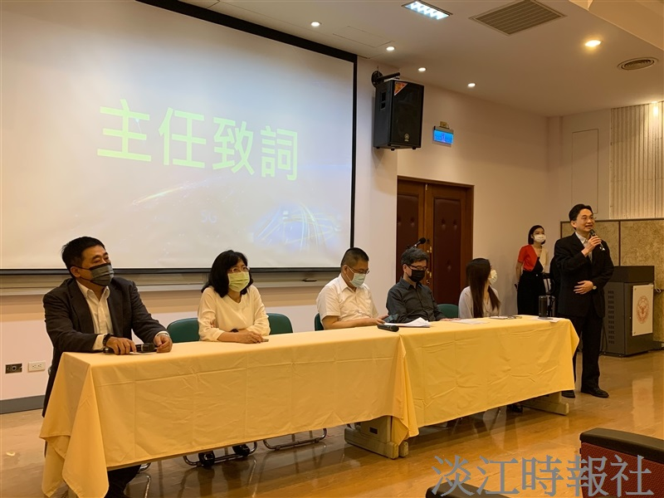
運管系邀請系友與高中生座談，左起胡明昌、何淑萍、張庭榮、李綱、朱佩芸，由系主任許超澤主持。（攝影／戴瑜霈）

